Universitatea Tehnica a Moldovei
Catedra Fizica
Facultatea Radioelectronica si Telecomunicatii

Lucrarea de laborator Nr.24
Tema:

Determinarea

1)Scopul lucrării: studiul fenomenului de difracţie; măsurarea lăţimii unei fante şi a grosimii unui fir prin metoda difracţiei.
2)Aparate şi accesorii :laser, banc optic suport de fantă şi fir , ecran fantă.
3)Schema instalaţiei:
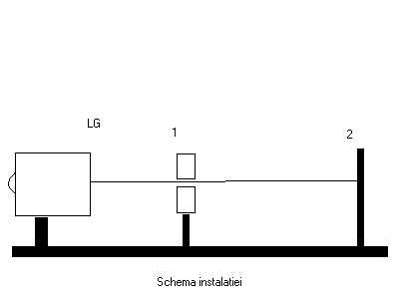

unde Lg-laser;
1-Suport cu fantă sau fir
2-Ecran

4)Formulele de lucru:

a=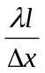

unde a-lăţimea,grosimea=;
-lungimea de undă(0,674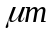=0.674*10⁻⁸m);
x-distanţa între minime=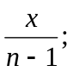.

5)Măsurările:
l*10²  [m] | n | ∆x*10⁻²[m] | a |  | ∆a | ξ[%]
78 | 7
78 | 17
83 | 9
83 | 20
58 | 7
58 | 15

6)Exemplu de calcul

Pentru fir:
a₁==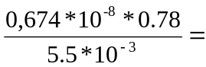*10⁻⁵ (m)

a₁==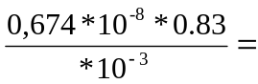*10⁻⁵ (m)

Pentru fir: a₁=5.73*10⁻⁵ (m) Pentru fantă: a₁=1.57*10⁻⁴ (m)
a₂=6.3*10⁻⁵ (m) a₂=1.6*10⁻⁴ (m)
a₃=5.526*10⁻⁵ (m) a₃=1.47*10⁻⁴ (m)
a_{med}=5,852 *10⁻⁵ (m) a_{med}=1.546*10⁻⁴ (m)

7)Caculul erorilor
a=; ln(a)=ln()+ln(l)-ln();
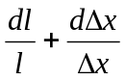=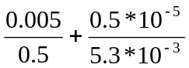= 1,0943*10⁻²;
Eroarea de determinare a grosinii firului constituie 1,0943*10⁻²*5,85*10⁻⁵=6,401*10⁻⁷
Eroarea de determinare a lăţimii fantei constituie 1,0943*10⁻²*1.546*10⁻⁴=1,691*10⁻⁶
8)Rezultatul final:
Grosimea firului a=(5,852 0,06401)*10⁻⁵ (m);
Lăţimea fantei a=(1.546 0,01691)*10⁻⁶ (m)

9)Concluzie:

În urma efectuării acestei lucrări de laborator, ne-am familiarizat cu metodele teoretice şi experimentale de studiu a fenomenului de difracţie de asemenea am măsurt lăţimea unei fante şi a grosimii unui fir prin metoda difracţiei.
Am obţinut rezultatele :
Grosimea firului a=(5,852 0,06401)*10⁻⁵ (m);
Lăţimea fantei a=(1.546 0,01691)*10⁻⁶ (m)

